第15回（平成27年度第5回）電気系科学技術談話会
15th EE Forum on Science and Technology

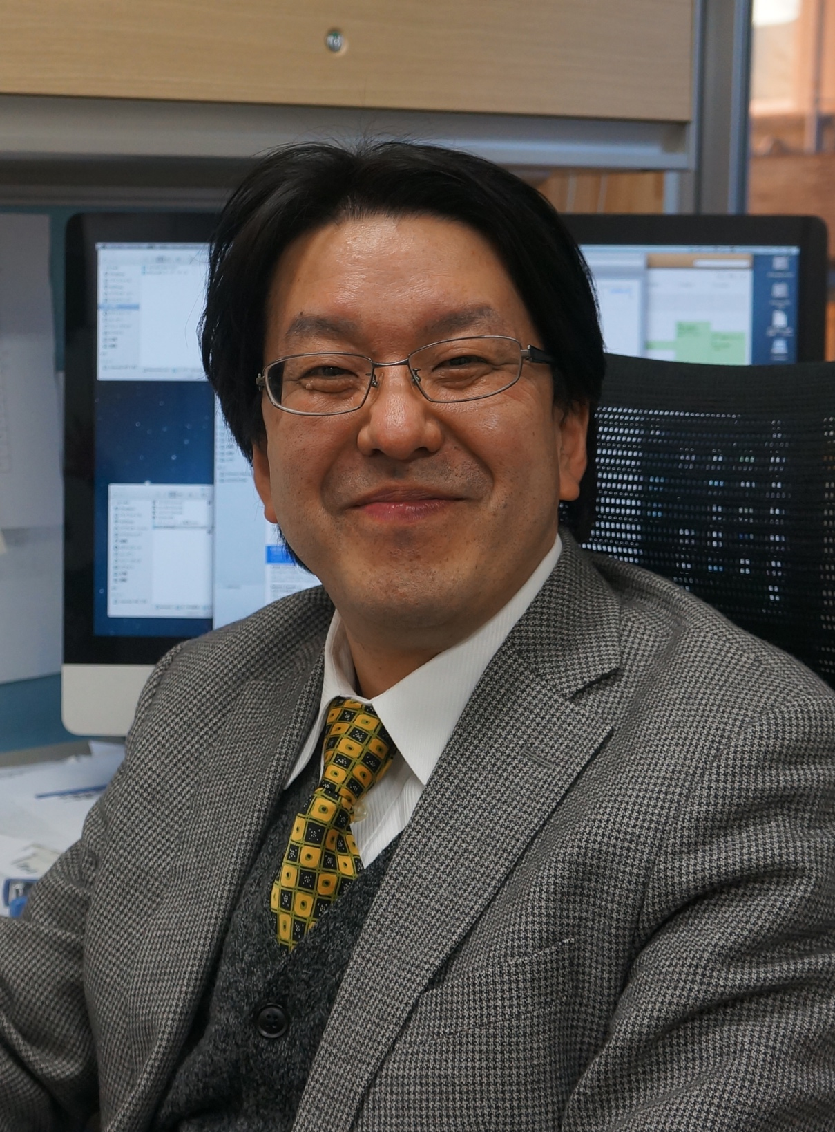
講演者： 山田明 教授（電子物理工学専攻）
Speaker: Porf. Akira YAMADA
(Department of Physical Electronics)

講演テーマ：「太陽電池とpn接合」
Title：”Solar Cells and pn Junction”

日時：2015年10月21日(水) 17:30－18:30
場所： 南４号館Ｓ４２１講義室
Date and time: 17:30-18:30, October 21 (Wed), 2015

講演要旨：
再生可能エネルギーの重要性は，説明するまでもありません。当研究室では，Cu(InGa)Se₂及びCu₂ZnSn(SSe)₄などのカルコゲナイド系化合物薄膜を用いた太陽電池の研究を行っています。材料の製造方法の開発，物性評価，太陽電池作製・評価までを一貫して行っています。談話会では，太陽光発電を取り巻く環境，さらに聴講生は学生さんがメインと思いますのでpn接合について説明しようと思っています。

Abstract:
I focus my research activities on renewable energy technology, especially solar cells. The materials are Cu(InGa)Se₂ and Cu₂ZnSn(SSe)₄, and these are thin-film compound semiconductors. In my laboratory, we characterize the materials, and also fabricate solar cells. In my talk, I will briefly explain the recent progress in photovoltaics, and also discuss the physics of pn junction. I hope my research work will lead us to the low-carbon society and economy.

